Sorbety z wyciskarki wolnoobrotowej. Domowe przepisy
Uwielbiasz jeść lody, a w szczególności sorbety? Stwórz własne w swoim domu! Mamy dla Was przepisy na <strong>sorbety z wyciskarki wolnoobrotowej</strong>! Smaczne, zdrowe i bez wychodzenia z domu! Szybkie przepisy, które pokochasz od pierwszego przygotowania!

Jakie sprzęt należy skompletować do sorbetów z wyciskarki wolnoobrotowej?
Aby wykonać pyszne, zdrowe i domowe desery potrzebna będzie wyciskarka wolnoobrotowa z przystawką do lodów. Zaletom tego urządzenia jest to, że możesz wykonać wiele różnorodnych potraw, a nie same lody. Soki warzywne i owocowe, a nawet dania główne! Sorbety z wyciskarki wolnoobrotowej to tylko dodatkowy atut!
Sorbety z wyciskarki wolnoobrotowej z mrożonych owoców
Aby wykonać sorbety z wyciskarki wolnoobrotowej będzie Ci potrzebna pół kilograma zamrożonych owoców. Na blogu VitaMoc znajdziesz przepisy na sorbety z bananów oraz malin. Jednak jeśli masz jakieś inne, ulubione owoce możesz je podmienić w przepisie! Truskawki, czy borówki również się nadadzą. Do tego dodaj trochę soku z cytryny oraz miód lub cukier waniliowy do smaku, wyciskarka w ruch i gotowe! Jeśli chcesz, aby lody były kremowe dodaj serka waniliowego.

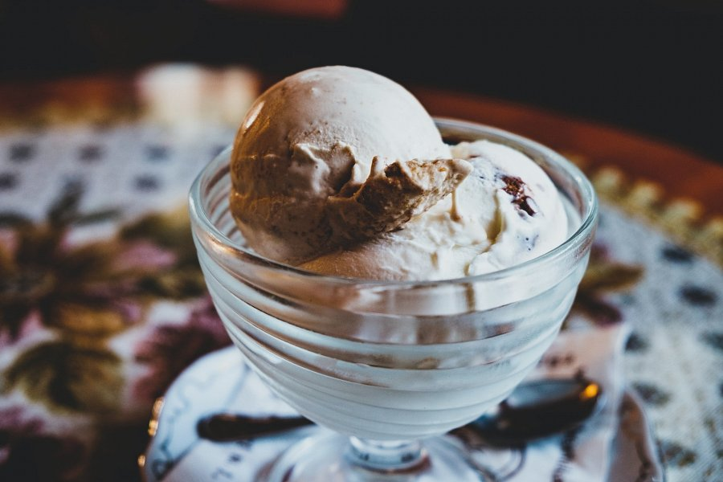
Gdzie zakupić wyciskarkę?
W sklepie VitaMoc znajdziesz wiele modeli wyciskarek wolnoobrotowych z funkcją przygotowywania lodów. Dzięki temu wykonasz sorbety z wyciskarki wolnoobrotowej w 10 minut! Sprawdź nasz sklep oraz odwiedź bloga, tam znajdziesz także inne pomysły, porady i przepisy!

